Olavarría, 22/12/2016.

Señores
REVISTA INGE CUC

Atendiendo a su convocatoria, los autores enviamos y postulamos el artículo titulado “REVISIÓN DE MODELOS DE MADUREZ EN LA MEDICIÓN DEL DESEMPEÑO” para su evaluación y publicación en la Revista INGE CUC.

Cumpliendo sus requisitos, declaramos expresamente que:

- Dicho escrito es inédito y original.
- No ha sido enviado (ni será enviado) a ninguna otra institución mientras esté en proceso de evaluación y publicación en la revista INGE CUC.
- Todos los autores consignados en el artículo contribuyeron en su elaboración y aprobaron la versión que en este momento se postula.
A continuación nos permitimos recomendar como posibles evaluadores del manuscrito los siguientes investigadores nacionales e internacionales, los cuales son expertos en el tema, cuentan con nivel mínimo de maestría, son externos a la institución de afiliación de los autores y no presentan conflicto de intereses con los autores o la publicación del artículo postulado:

Nombre: | Javier Cantero | Nombre:
Email (s): | jcantero@ungs.edu.ar | Email (s):
Institución: | Universidad Nacional General Sarmiento | Institución:
País | Argentina | País

Cordialmente,
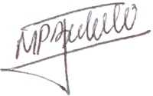


MARÍA PAULA BERTOLLI GERALDINA ROARK


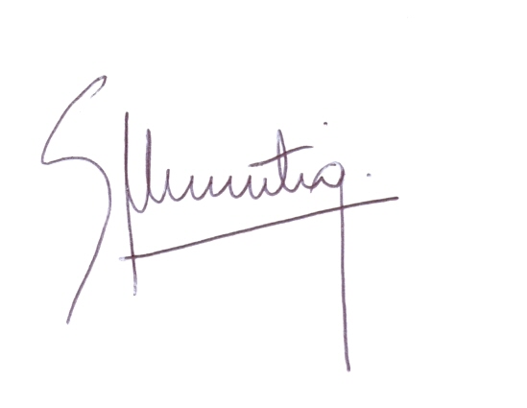
SILVIA URRUTIA FRANCO CHIODI

